# 软件需求规格说明书

目录

软件需求规格说明书 1

引言 1

1.1编写说明 1

1.2背景 1

1.3定义 1

1.4参考资料 2

2.目标概述 2

2.1目标 2

2.2用户的特点 2

2.3假定与约束 3

3.需求规定 4

3.1对功能的规定 4

3.2对性能的规定 6

3.3输入输出需求 7

3.4数据管理能力要求 7

3.5故障处理要求 7

3.6其他专门要求 8

4.运行环境要求 8

## 引言

### 1.1编写说明

软件需求说明书是需求分析阶段的一个文档，是对软件目标及范围的求精和细化，深入描述软件功能和性能以及软件的约束范围，使用户和软件开发者对该软件的初始的规定有个大概的了解，有利于对项目的回溯和指导后续的开发和维护。本需求规格说明书对开心农场信息系统进行了简单的分析，给出了系统的数据流程图。系统主要对象有农场主、城市居民、农户，在功能与系统界面上与客户达成一致的看法，以便于开发出用户满意的系统。

### 1.2背景

随着互联网技术的发展，我国“共享产业”迎来了发展机遇期,回首过去，在中国这片传统的农业大国里，长期存在着生产管理落后、农产品质量监管难、农产品销售难等难题，互联网+的春风来临农业的发展将迎来新的契机。农场管理水平低下，是农场不赚钱的主要原因，实现农场智能化管理，以及土地的智能化管理，可以有效的解决这些问题。除此之外，目前我国农村大量青壮年流失，使得很多土体被荒废，而居住在环境拥挤、竞争激烈的城市的白领又向往农村休闲、安逸的生活；社会需求是技术发展最好的驱动力，在这供、需双重机制的作用下，共享农场应运而生。兰州市某农业企业想实现生产经营模式转型、降低劳务成本，实现土地资源利润最大化。鉴于此我们小组想要开发一款互联网农业管理系统，该系统集线上租地种植、土地托管种植、农业认养、农业电商、农产品营销功能等为一体。

1. 待开发的软件系统名称：开心农场信息系统

b) 本项目任务提出者：软件工程教师代祖华

c) 开发者：狗蛋带仨妞小组

d) 小组成员：杨雪雪（PM),王国伟，张琳，王英雪

e ) 用户：

1. 农户
2. 城市居民

f）实现该软件的计算中心或计算机网络：西北师范大学局域网

g) 该软件系统同其他系统或机构的基本的相互来往关系：该系统由狗蛋带仨妞小组全权负责

### 1.3定义

1. PM：是Project Manager的缩写，项目主管或项目经理，主要负责统筹规划项目进度及产品生命，主要工作要求即在有限的资源约束下，运用系统的观点、方法和理论，对项目涉及的全部工作进行有效地管理。包含项目范围管理，项目时间管理，项目成本管理，项目质量管理，项目人力资源管理，项目风险管理等。从项目的投资决策开始到项目结束的全过程进行计划、组织、指挥、协调、控制和评价，以实现项目的目标。
2. B/S结构：B/S即Browser/Server，[浏览器](https://baike.baidu.com/item/%E6%B5%8F%E8%A7%88%E5%99%A8" \t "https://baike.baidu.com/item/B/S%E7%BB%93%E6%9E%84/_blank)/[服务器](https://baike.baidu.com/item/%E6%9C%8D%E5%8A%A1%E5%99%A8)模式，是[WEB](https://baike.baidu.com/item/WEB)兴起后的一种网络结构模式，WEB浏览器是[客户端](https://baike.baidu.com/item/%E5%AE%A2%E6%88%B7%E7%AB%AF" \t "https://baike.baidu.com/item/B/S%E7%BB%93%E6%9E%84/_blank)最主要的[应用软件](https://baike.baidu.com/item/%E5%BA%94%E7%94%A8%E8%BD%AF%E4%BB%B6)。
3. JDK(Java Development Kit) 是 Java 语言的软件开发工具包,主要用于[移动设备](https://baike.baidu.com/item/%E7%A7%BB%E5%8A%A8%E8%AE%BE%E5%A4%87/9157757" \t "https://baike.baidu.com/item/jdk/_blank)、[嵌入式设备](https://baike.baidu.com/item/%E5%B5%8C%E5%85%A5%E5%BC%8F%E8%AE%BE%E5%A4%87/10055189)上的java应用程序。JDK是整个java开发的核心，它包含了JAVA的运行环境（JVM+Java系统类库）和JAVA工具。

### 1.4参考资料

[1]范连华.共享经济背景下农村土地共享模式探析[J].现代商贸业,2019,40(09):15-16.

[2]吴伶琳，杨正校.SQL Server数据库技术及应用[M].2014.6.大连：大连理工大学出版社

[3]软件需求说明（GB8567-88）

[4]刘瑞新，张兵义.网页设计与制作：HTML+CSS+JavaScript[M].2013.3.北京：机械工业出版社

## 2.目标概述

### 2.1目标

软件的开发意图：实现生产经营模式转型、降低劳务成本，实现土地资源利润最大化。

应用目标：该系统集线上租地种植、土地托管种植、农业认养、农业电商、农产品营销功能等为一体，实现互联网下的农业管理。

作用范围：1）农户可以对土地进行出租实现利润的最大化

2）城市居民可以体验农村休闲、安逸的生活

3）农场主负责农产品的生产营销一体化

软件性质：该软件是一款独立的软件，主要目的是农业一体化管理

技术目标：希望用户能正常登录、注册、了解土地资源信息可以进行在线预定等。 针对后台管理系统，是以网站形式呈现，希望有新订单或消息时会有提示，并且管理者能正常处理订单、进行退款受理、查看用户信息等。针对服务器，主要是用阿里云服务器，实现数据的存储、共享与同步。总体而言，以上技术的实现主要是前端与后台方面的知识。

### 2.2用户的特点

主要用户分为三类：

第一类：拥有土地资源的农户，调查显示生活在农村的年轻人往往外出打工，有部分土地存在荒废现象，其次对于一般农户而言依靠农产品获利的情况不容乐观，把土地出租出去的利润比自己耕种要好很多。

第二类：居住在城市里的人们很少有种植的体验，可以通过这样一种方式可以见证农作物的生长过程又能在休闲娱乐的同时带动农村地区的经济发展。

第三类：使用管理系统的用户必须是经过专门培训的人士，熟悉计算机（电脑）操作，有够能及时应对各种紧急情况的经验。

### 2.3假定与约束

经费限制：预期在2000元以内

开发期限：2个月

软件运行约束：windows 7以上操作系统

硬件限制：客户端只能运行在Android移动端设备；后台管理系统通过浏览器以网站的          形式访问；服务端运行于ubuntu linux操作系统

## 3.需求规定

### 3.1对功能的规定

#### 3.1.1功能需求

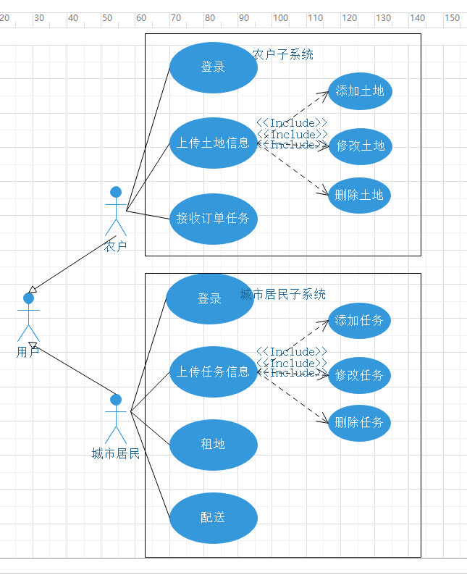

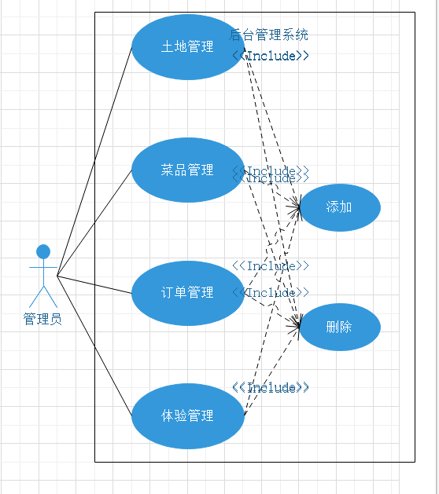

#### 3.1.2功能分析

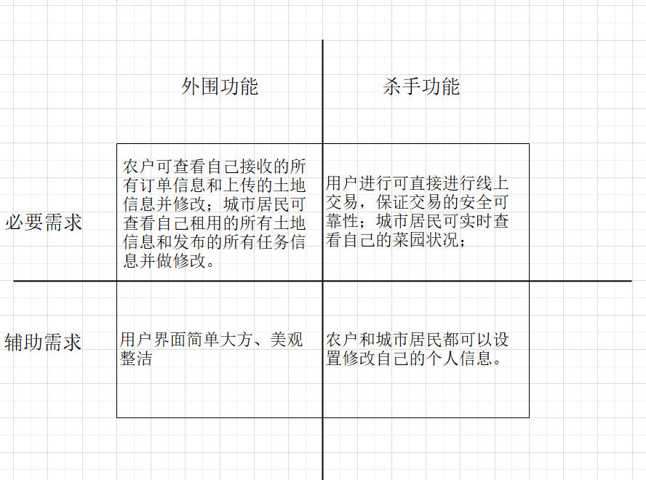

#### 3.1.3工作分解

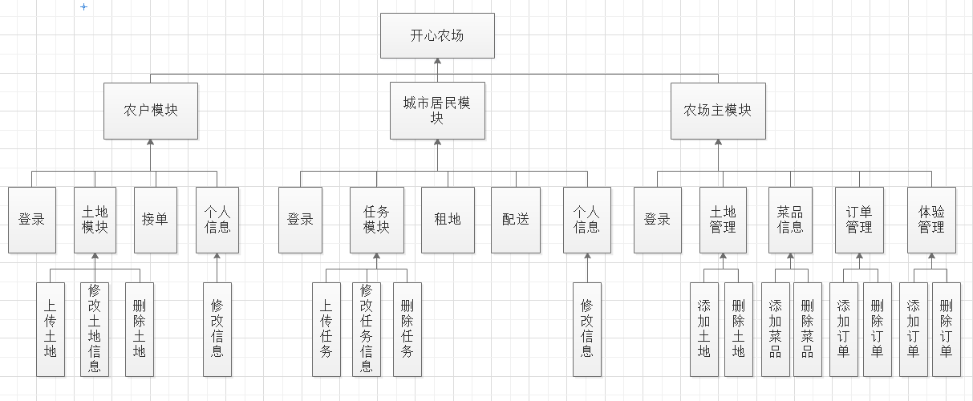

### 3.2对性能的规定

#### 3.2.1精度

1. 软件的输入精度：小数点后保留两位小数，限制输入特殊字符
2. 输出数据的精度：小数点后保留两位有效数字
3. 传输过程中的精度：小数点后保留两位有效数字

#### 3.2.2时间特性要求

1. 响应时间：0.5s
2. 更新处理时间：0.5s
3. 数据的转换和传送时间：1s

#### 3.2.3灵活性

1. 操作方式上的变化：分为农场主端、农户端和城市居民端，各自的功能操作可以不同的用户自主操作；
2. 运行环境的变化：可运行在windows XP以上系统；
3. 计划的变化或改进：根据用户的需求不断的对软件系统进行升级和更新；

### 3.3输入输出需求

1. 输入
2. 登录系统：用户的账号和面，要求和数据库中存储的数据一致
3. 农场主端：农户、城市用户系统使用信息查询、农户、城市用户基本信息查询要求输入为相应编号或者姓名
4. 农户端：充值金额要求是数字
5. 城市用户端：
6. 系统用户的注册和添加：用户账号、密码等，有一定的字符限制
7. 输出
8. 对应于系统输出要查询的结构
9. 用户输入信息不合法要求有信息框提示

### 3.4数据管理能力要求

1. 信息存储：将系统所用级别的用户登录验证信息准确存储在数据库中，包括数据的增、删、改等操作。
2. 基本数据的设定：设置合理的基本数据，保证系统缴费系统的正常运行
3. 财务管理：定期按照规定的时间结账，保证信息的安全性和保密性

### 3.5故障处理要求

1. 硬件故障：断电，磁盘损坏，病毒入侵等造成数据损坏，可联系开发人员，进行专门的数据恢复
2. 软件故障：软件可能出现兼容性问题，可及时与开发端联系

### 3.6其他专门要求

1. 单位保密要求：系统管理员需要有良好的信誉和职业道德习惯，能做到对系统信息的保密
2. 软件的可维护性：初心运行错误需要找专业人员进行维护工作
3. 软件的易读性、可靠性：要求用户按照要求合法输入，不得随意对如软件的相关空间做任何非法删除或修改

## 4.运行环境要求

|  |  |
| --- | --- |
| 操作系统 | Windows 10 |
| 开发工具 | IntelliJ IDEA |
| 数据库 | Mysql 5.7 |
| JDK | 1.8 |
| Web服务器 | Tomcat 8.0 |
| 单元测试框架 | Junit4 |
| Web网页设计 | HBuilder Sublime3 |